**Opción 3 Soc. Cooperativa**



**Taller prelaboral de iniciación a operaciones básicas de cocina**

**Guía del Alumno**

Índice

Sesión 0 Riesgos laborales y manipulación de alimentos 6

Sesión 1 Hervido 14

Hortalizas y verduras 14

Tipos de cortes más comunes de hortalizas y verduras. 14

Generadores de calor: 16

Marmitas 16

Baño María 16

Cámaras Frigoríficas 17

Congeladores 17

Mesas de Trabajo 17

Pilas y Lavamanos 18

Batería de Cocina 18

Marmitas 18

Media Marmita 18

Sesión 2 Guiso 19

Aves 19

Diferentes tipos de gallinas y pollos 19

Despiece o partes de las aves 20

Generadores de calor 20

Mesa Caliente 20

Calientaplatos 21

Mobiliario 21

Tajo 21

Sesión 3 Breseado 22

Carne de vacuno 22

El sexo y la edad determinan las propiedades 22

Carne de cordero 24

Carne de cerdo 25

Generadores de calor 26

Planchas 26

Parrillas 26

Herramientas y utillaje 27

Sesión 4 Arroces y Pastas 28

Pasta 28

Pastas largas y cintas 28

Arroces 28

Variedades del arroz 28

Moluscos 29

Limpieza de los moluscos 30

Generadores de calor 30

Horno Clásico 30

Horno de bóveda 31

Horno de convección 31

Salamandras 32

Batería de Cocina 32

Escurridor 32

Colador 32

Chino 33

Sesión 5 Fritura 34

Pescados 34

Tipos de cortes más comunes 35

Generadores de calor 36

Freidoras 36

Batería de Cocina 37

Sartenes 37

Espumadera 38

Arañas 38

Sesión 6 Salteado 40

Huevos 40

¿Todos los huevos son iguales? 40

Generadores de calor 41

Fogón de Gas 41

Fogones Eléctricos 42

Herramientas y utillaje 42

Batidora de brazo 42

Mobiliario 43

Campana Extractora 43

Técnicas de cocina 44

Métodos Básicos de Cocinado 44

Hervido 44

Breseado/braseado 45

Salteado 45

Fritura 46

Sin rebozado 46

Rebozado 46

Asado 47

Múltiples Aplicaciones 48

Fondos Fundamentales de cocina 48

Fondo Oscuro 48

Fondo blanco 48

Fumet 48

Fondos complementarios 49

Consomés 49

Gelatinas 49

Aparejos y farsas 49

Mantequillas compuestas 49

Marinadas 50

Elementos de ligazón 50

Salsas 51

Salsa Española 51

Salsa velouté 51

Salsa bechamel 51

Salsa americana 51

Salsa mayonesa o mahonesa 52

Salsa vinagreta 52

Salsa holandesa 52

Salsa de tomate 52

Salsa brava 52

Salsa curry 53

Salsa verde 53

Salsa Vizcaína 53

Salsa tártara 53

Salsas derivadas 53

Recetario 54

Sesión 1 54

Ensaladilla Rusa 54

Mousse de chocolate 55

Sesión 2 56

Lentejas 56

Pollo al curry 56

Sesión 3 57

Breseado de costillas con patatas 57

Natillas al baño maría 58

Sesión 4 59

Risotto Setas con Pollo 59

Lasagna de Verduras 60

Sesión 5 61

Pescado frito de ración 61

Tortilla de Patatas 61

Tarta de Tarta de obleas y nutella 62

Sesión 6 63

Salmorejo 63

Verduras salteadas con bacón 64

Sesión 0 Riesgos laborales y manipulación de alimentos

El derecho a trabajar de forma segura y sin riesgos hay que adaptarlo a las características o circunstancias de cada persona y al trabajo que realiza. Por eso es tan importante que aprendas y recuerdes lo que tienes que hacer para que tu trabajo sea mejor y más fácil.

Con el desarrollo de esta sesión pretendemos ayudarte a trabajar de forma segura. Es fundamental que conozcas bien los riesgos que tienes en tu trabajo y sepas qué tienes que hacer en situaciones de peligro, para poder protegerte a ti mismo y a los demás.

|  |  |  |
| --- | --- | --- |
| **Orden y limpieza**  Nuestro lugar de trabajo debe estar ordenado y limpio para no hacernos daño. | **Recomendaciones**  No dejes las cosas en medio, te puedes tropezar.  No dejes nada en escaleras o puertas, te puedes tropezar. | **¡Incorrecto!** |
| Cuando se te caiga algún líquido, límpialo cuanto antes.  Utiliza papeleras adecuadas para cada tipo de residuo. | **¡Correcto!** |
| **Caídas al mismo nivel**  El suelo debe estar en buen estado.  Si está sucio o hay cosas en medio, te puedes caer. | **Recomendaciones**  Utiliza el calzado  adecuado. Tiene que ser  cómodo y que no resbale.  Mantenlo bien atado. | **¡Incorrecto!** |
| Si tu empresa te da el calzado, úsalo siempre.  No corras y fíjate dónde pisas.  Si se te caen líquidos o  comida al suelo, límpialos. | **¡Correcto!** |
| **Caídas de altura**  Si trabajas en altura, puedes caerte. | **Recomendaciones**  Utiliza escaleras en buen estado.  Coloca la escalera donde el  suelo sea estable. Que no  se quede la escalera coja.  Nunca te subas a cajas,  sillas, mesas, etc. | **¡Incorrecto!** |
| No te subas a la  escalera cargando  pesos, puedes caerte.  Sube siempre de frente.  Cuando subas o bajes  por la escalera, agárrate  a la barandilla. | **¡Correcto!** |
| **Cargas**  Las cargas son objetos pesados. Cuando  las cojas, debes ir con cuidado para no  hacerte daño. | **Recomendaciones**  Para levantar una carga:  Agáchate con la espalda  recta, flexionando las  rodillas.  No gires la cintura cuando  vayas cargado.  Si la carga es muy pesada  o voluminosa, pide  ayuda, ¡entre dos  es más fácil!  Utiliza carros o  transpaletas cuando  puedas.  Coge la carga con las  manos secas.  Si llevas un carro, es  mejor empujarlo que  tirar de él. | Apoya bien los pies en el  suelo y tenlos un poco  separados.    Coge la carga  con las dos  manos y súbela  lo más cerca  posible de tu  cuerpo.    Impúlsate hacia  arriba con las  piernas, no con  la espalda! |
| **Choques y golpes**  ¡Presta atención  por dónde vas!  En el trabajo puedes golpearte contra otros  compañeros, con objetos o vehículos. | **Recomendaciones**  Obedece las señales.  Si llevas un carro, carretilla  o transpaleta, ten cuidado, no corras. Así no chocarás con nadie.  Almacena las cargas por pesos:  Las que pesen más, en las  estanterías más bajas.  Las que pesen menos, en las estanterías altas.  No sobrecargues las estanterías.  Si notas que las estanterías no son estables, ¡avisa a tu jefe! | **¡Incorrecto!**    **¡Correcto!** |
| **Cortes y pinchazos**  Cuando trabajes con  cuchillos o tijeras  puedes cortarte o  pincharte. | **Recomendaciones**  Utiliza guantes cuando  sea necesario.  Evita distracciones.  ¡Por un descuido  puedes hacerte daño!  Utiliza el cuchillo  adecuado a cada tarea.  Corta encima de una  superficie adecuada.  No aprietes bolsas de  basura con las manos,  puedes cortarte o  pincharte.  Si se rompe algún objeto  nunca recojas los trozos  con las manos.  Avisa a tu jefe si hay algún  cuchillo o utensilio en mal  estado.  Guarda los utensilios  cortantes en su sitio  después de usarlos.  Lávate las manos siempre  antes y después de trabajar.  También después de tocar  la basura. | **¡Incorrecto!**    **¡Correcto!** |
| **Quemaduras**  En tu trabajo estás en contacto con  superficies calientes y fuego que pueden  quemar y hacerte daño. | **Recomendaciones**  Ten cuidado con los mangos de  sartenes y ollas. Deja los mangos  de las sartenes colocados hacia  adentro para no golpearlos sin  darte cuenta.  Cuando utilices el horno y el  microondas, usa sólo la vajilla  adecuada.  Si tienes que pasar aceite de un  recipiente a otro, hazlo cuando  esté frío.  No llenes recipientes hasta el  borde.  Nunca eches agua encima de una  sartén caliente.  Cuando salgan llamas de una  sartén, tápala con una | **¡Incorrecto!**    **¡Correcto!** |
| **Cámaras frigoríficas**  Cuando debas entrar en una cámara  frigorífica puedes coger frío. | **Recomendaciones**  Ponte la ropa de abrigo  obligatoria antes de  entrar.  No cierres la puerta  sin comprobar que  se puede abrir desde  dentro.  Lleva zapatos  adecuados: con suela  antideslizante y bien  sujetos al pie. | **¡Incorrecto!**    **¡Correcto!** |
| **Productos de limpieza**  Los productos de limpieza pueden ser  peligrosos si no los utilizas bien. | **Recomendaciones**  Utiliza sólo los productos que te  hayan autorizado usar.  Lee las etiquetas. Si no las  entiendes, pregunta.  No mezcles productos.  Lávate muy bien las manos  cuando acabes de utilizarlos.  Si es necesario, utiliza los  equipos de protección  como guantes, mascarilla  o gafas.  Tapa bien los recipientes  después de usarlos.  Cuando trasvases un  producto utiliza un  recipiente adecuado y  etiquétalo. | **¡Incorrecto!**    **¡Correcto!** |
| **Contactos eléctricos**  Al utilizar aparatos eléctricos y  electrodomésticos debemos tener  cuidado para no sufrir una descarga. | **Recomendaciones**  Nunca utilices  aparatos eléctricos o  electrodomésticos con las  manos mojadas.  No tengas bebidas cerca,  pueden derramarse encima.  Si ocurriera, límpialo  inmediatamente.  No enchufes demasiados  aparatos en el mismo  enchufe.  Cuando quieras  desenchufar un aparato, no  tires del cable, estira de la  clavija.  Si crees que algún aparato  no funciona bien o hay  cables en mal estado, avisa a  tu jefe.  Si puedes, desconecta los  aparatos que no uses. | **¡Incorrecto!**    **¡Correcto!** |
| **Emergencias: señalización**  Es importante que conozcas el  significado de las señales que puedes  encontrarte en el trabajo.  Puedes saber qué significa una señal  según su color y forma | Rojo: prohibición. También sirve para saber dónde  están las mangueras y extintores contra incendios.  Amarillo: peligro o precaución.  Verde: salida de emergencia.  Azul: obligación. |  |
| **Emergencias:** cómo actuar  En caso de producirse una emergencia,  como un accidente o un incendio,  debes estar preparado y seguir las  NORMAS | Sigue las instrucciones del  responsable de la evacuación.  Mantén la calma, no corras.  Ve a la salida de  emergencia más  próxima.  No utilices los ascensores.  Una vez fuera, espera  a que te digan cuándo  puedes volver a entrar. |  |
| **Equipos de protección**  Los equipos de protección individual  ayudan a protegerte en tu trabajo.  Camiseta  Pantalón  Si tu empresa te proporciona  ropa de trabajo, guantes o  calzado de seguridad debes  utilizarlos y cuidar de ellos. | **¡Correcto!** | **¡Incorrecto!** |

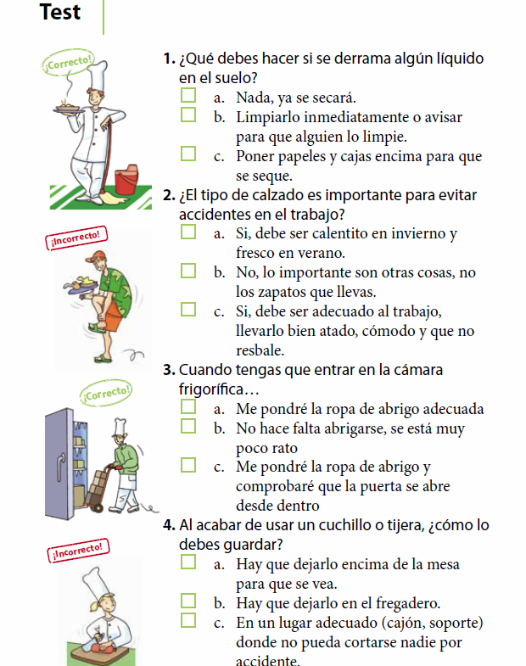

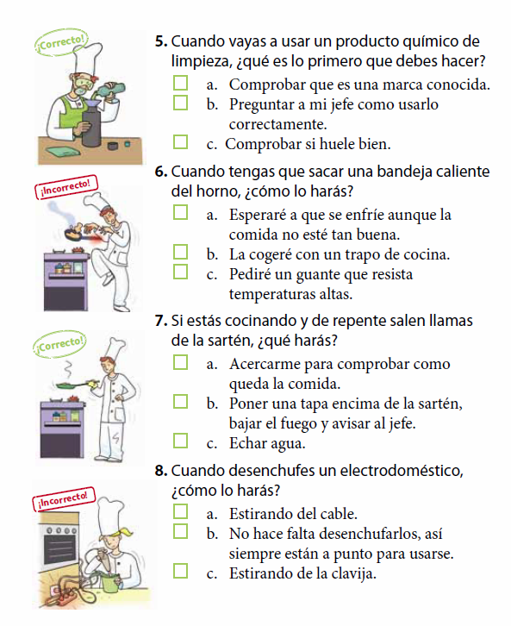

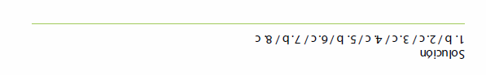

Sesión 1 Hervido

En esta sesión las materias primas que usaremos serán:

## Hortalizas y verduras

Como es obvio las **hortalizas y verduras** proceden en su mayoría de la tierra, es decir, han estado todas en contacto directo con la naturaleza por lo que pueden venir con restos de tierra y polvo o incluso con insectos. Por lo que es muy importante realizar una correcta limpieza y desinfección.

Con las patatas, zanahorias, nabos, etc., lo más normal es que vengan con restos de tierra y polvo. Por lo que siempre habrá que **lavarlas debajo del agua** antes y después de pelarlas, y en algunos casos extremos será necesario cepillarlas.

Con las hortalizas de hoja, en lechugas, acelgas, espinacas, etc. primero tenemos que separar las hojas desechando las que no estén en perfecto estado visual (por lo general las primeras capas de hojas), y después lavamos bien con agua para, finalmente, escurrirlas.

En algunos casos nos hará falta **desinfectar**las hortalizas y verduras que vayamos a preparar. Por lo general esto será necesario hacerlo con todas aquellas que vayan a consumirse crudas. Hay productos específicos destinados a realizar esto, pero simplemente nos valdrá si añadimos unas gotas de **lejía apta para la desinfección de agua de bebida**en la dosis y tiempo que indique el fabricante. Después siempre deberemos aclarar con agua abundante para eliminar cualquier resto de olor a lejía.

### Tipos de cortes más comunes de hortalizas y verduras.

El **corte en paisana** consiste en hacer dados de 1 a 1,5 cm de grosor, se hace con patatas, calabacines, tomates, zanahorias, etc. se utiliza para tortillas, pistos y guarniciones.

El **corte en juliana** se caracteriza por hacer unas tiras finas de unos cinco centímetros de largo. Se aplica en cebollas, puerros, apios, judías verdes, etc. Se emplea en sopas y ensaladas principalmente.

El **corte brounoise** se emplean hortalizas cortadas de 1 a 3 mm de lado. Depende el tipo de hortaliza, pero por lo general se hace un corte en juliana primero para luego coger todas las tiras juntas y pasarle el chuchillo para picarlas. Se emplea con ajo, cebolla, puerro, zanahoria, etc. Principalmente se usa en sofritos y salteados para rellenos.

El torneado es un corte en el que se deja la hortaliza con forma ovalada, dejando marcadas las aristas como si fuese una pelota de rugby. Para ello, primero cortamos la patata como si fuese un cubo rectangular y luego se cortan las cuatro aristas de punta a punta y de forma ovalada.

**Avellana**. También conocido como noisette, son bolas de patata obtenidas con una cucharilla sacabocados o vacía-tomates.

El corte en **bastón** es la típica patata frita. La diferencia viene marcada por el grosor, podemos hacer paja, cerilla, bastón (larga y totalmente cuadrada), española (larga y rectangular).

Preparados para **fondos**. Se utilizan hortalizas a las que se le vacía la parte central para rellenar con alguna farsa o salsa. Primero se hierven y después van glaseados. Es muy común un fondo de alcachofas, calabacín, etc. Y se utiliza para fondos.

El corte en **cuartos** se trata de cortar la hortaliza en cuartos de forma longitudinal, se emplea con zanahorias, calabacín, champiñones y alcachofas. Principalmente se utilizan para salteados y hervidos.

Por último también se pueden hacer cortes planos. Se utilizan para distintas preparaciones, son cortes transversales de diferente grosor. Desde lo más fino para hacer **chips** un poco más grueso para el tipo **soufflé**, más grueso y conseguimos un tipo **panadera** (como las patatas) y más grueso para hacer **rodajas**.

|  |  |
| --- | --- |
| tipocortehortalizasverduras.JPG | tipocortehortalizasverduras.JPG |
| tipocortehortalizasverduras.JPG | tipocortehortalizasverduras.JPG |
| tipocortehortalizasverduras.JPG | tipocortehortalizasverduras.JPG |
| tipocortehortalizasverduras.JPG | |
|  |  |

Para poder trabajar con las materias primas anteriores, se podrá usar:

## Generadores de calor:

Los generadores de calor son la maquinaria destinada a liberar energía calorífica para el cocinado o mantenimiento en caliente de los alimentos.

### Marmitas

Son cubas redondas o rectangulares de gran capacidad para realizar la cocción de elaboraciones en grandes cantidades que requieran varios fogones y recipientes para poder igualar su capacidad. Son muy empleadas en colectividades (por ejemplo colegios) y establecimientos con gran producción para la elaboración de todo tipo de guisos.

Pueden ser fijas o basculantes, de calor directo a través de fuego directo o por resistencias, por baño maría de aceite y cocción convencional o a presión.

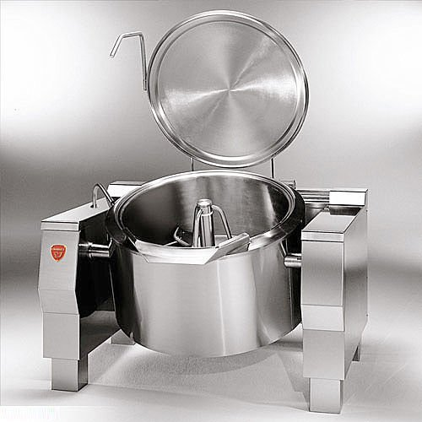

### Baño María

El baño maría está formado por una cuba contenedora con toma y salida de agua y una fuente de calor, eléctrica o a gas, que calienta la cuba. En ella se introducen salsas, cremas y otros preparados para mantenerlos a temperatura de servicio. En la actualidad los baños maría están formados por un módulo independiente anexo a la cocina.

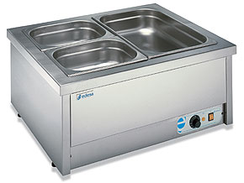

**Generadores de frío:** Son la maquinaría indispensable para la conservación de los productos que se recepcionan y los que se elaboran con objeto de emplearlos en días posteriores.

### Cámaras Frigoríficas

Las cámaras frigoríficas son de distintos tamaños y están ubicadas tanto en las zonas de almacenamiento como en la cocina.

Las cámaras situadas en la cocina y zonas de preparación son armarios frigoríficos que en algunos casos sirven además de mesa de trabajo. Las cámaras deben estar dotadas de un termómetro e indicador de humedad interior. La temperatura de las cámaras variará según lo que vayamos a conservar, pero deben estar entre 0 y 3 grados para pescados y carne, y entre 3 y 7 grados para lácteos, frutas o verduras.

### Congeladores

Son cámaras destinadas a la conservación de productos por un largo tiempo, para lo cual deben tener una temperatura de -18 grados y una humedad de 50%. Las hay de almacenaje, incluidas en las cámaras normales, y otras llamadas arcones o armarios que nos valen para conservar aquellos productos que deben estar más a mano.

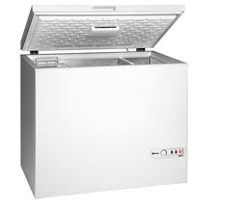

**Mobiliario**

### Mesas de Trabajo

Son superficies en las que realizamos labores de pre elaboración y elaboraciones frías. Pueden estar colocadas en la pared o directamente en el suelo y disponer de cajones y diferentes baldas para colocar baterías y herramientas.

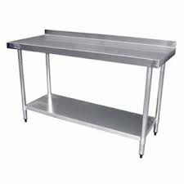

### Pilas y Lavamanos

Las pilas son frecuentemente senos para lavado y limpieza de verduras y pescados. Las pilas deberán tener agua fría y caliente y las encontraremos también en las áreas de lavado de la batería de cocina y la vajilla.

Los lavamanos estarán en diferentes dependencias de la cocina, se accionarán por medio de un pedal o palanca, pero nunca de forma manual, deberán tener junto a ellas un dispensador de papel para facilitarnos el secado de las manos.

## Batería de Cocina

### Marmitas

Son unos recipientes de forma cilíndrica y con dos asas. Reciben también el nombre de cazuelas o cacerolas. La característica de la marmita es que su altura es muy superior a su base. Se emplea principalmente para fondos, cremas y sopas.

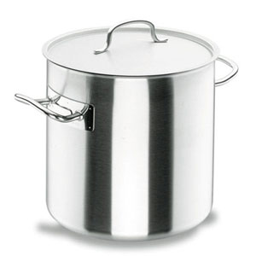

### Media Marmita

Su altura viene a ser aproximadamente la mitad que la de la marmita. Se usa para sopas, elaboración de legumbres, y cocción de pastas y hortalizas.

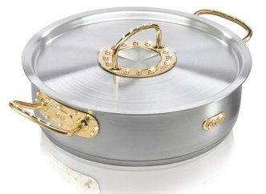

Sesión 2 Guiso

En esta sesión las materias primas que usaremos serán:

## Aves

Nos vamos a centrar principalmente en **cómo se prepara la carne de las aves**, y en especial de las **gallinas y pollos**, puesto que son las aves más consumidas, aunque lo que a partir de ahora se diga o escriba, se puede aplicar a pavos, patos, ocas, palomas, perdices, codornices, etc., casi todas ellas aves de granja.

### Diferentes tipos de gallinas y pollos

**Picantones**, también llamados pollos tomateros porque se dan cuando empiezan a recogerse los primeros tomates, pesan cerca de 1/2 kg. Se crían al aire libre alimentados con maíz.

**Coquellete**, más angulosos y estilizados que los picantones, se alimentan son piensos y pesan alrededor de 1/2 kg.

**Pollos de grano**, son pollos criados al aire libre alimentados con maíz y piensos, pesan cerca de 1,400 kg y su piel tiene una coloración amarillenta debido, precisamente, a que parte de la alimentación es con maíz.

**Pollos de corral**, están criados al aire libre y se alimentan con maíz y piensos. Llegan a alcanzar los 2,5 kg y la piel y patas son de color amarillo.

**Pollos**, son las aves de granja industrial sometidos a un crecimiento intensivo en cautividad. Su alimentación es solo de piensos.

**Gallos**, adultos machos reproductores, su carne es muy dura. Además se aprovechan su cresta y riñones.

**Gallinas**, son hembras adultas que ya no sirven para la reproducción por lo que son muy mayores y se suelen destinar para caldos y guisos de larga cocción debido a que su carne es muy dura.

**Pularda**, son hembras que se apartan para evitar su actividad sexual y se destinan al engorde, pesan entre 2 kg y 2kg y medio. Son muy tiernas y se comercializan principalmente en cuartos traseros y supremas. También, últimamente hay determinadas empresas que se dedican a venderlas rellenas en fechas señaladas.

**Capones**, son machos a los que se les castra y engorda. Por lo general están al aire libre y su peso supera claramente los 3 kg. Son muy tiernos y tienen la misma comercialización que las pulardas.

## Despiece o partes de las aves

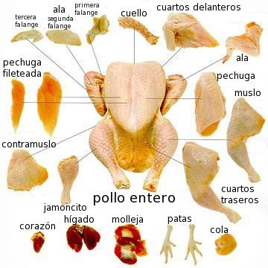

El **cuello** sin piel se utiliza para hacer caldos.

La **carcasa del pollo**, son los huesos, costillas y columna, también para caldos.

Los **cuartos delanteros**, son las pechugas y las alitas. Podemos sacar las medias pechugas también llamadas supremas. Y destinarlas para hacer filetes, trocearlas y las alitas separadas para freír, arroces, asadas, etc.

De los **cuartos traseros** obtenemos los muslos y contramuslos. Se utilizan para asar, freír, salteados, arroces, etc.

Para poder trabajar con las materias primas anteriores, se podrá usar:

## Generadores de calor

### Mesa Caliente

La mesa caliente, además de ser el punto de encuentro entre la cocina y el servicio de comedor, se emplea para el mantenimiento (a temperatura óptima) de los platos preparados antes de su distribución o servicio.

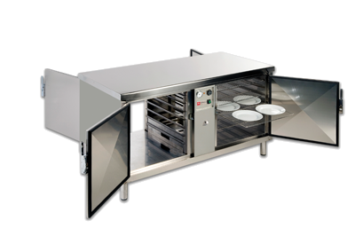

### Calientaplatos

Gracias a ellos podremos calentar nuestras tazas y platos, para que al servir la comida, esta se mantenga caliente por más tiempo.

Por supuesto que esta no es su única función, también se puede mantener la comida caliente hasta que sea servida. Gracias a su rango de temperaturas (entre 30 y 85ºC, dependiendo del fabricante).

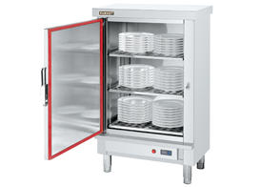

## Mobiliario

### Tajo

Se trata de una pequeña mesa de corte, para cortar, serrar, y partir huesos o piezas que haya que golpear. La parte superior suele extraerse para poder facilitar así la limpieza.

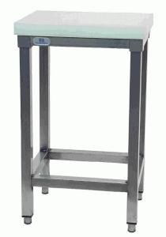

Sesión 3 Breseado

En esta sesión las materias primas que usaremos serán:

## Carne de vacuno

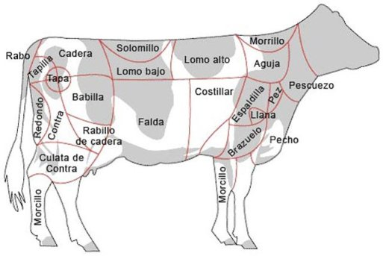

La carne es un alimento imprescindible en la dieta diaria, ya que supone una de las mayores fuentes de proteínas para el organismo. En el mercado se encuentra una amplia variedad: **aves**, **caza**, **ganado porcino**, **ovino**y el **vacuno**.

El problema es que, a menudo, a la hora de adquirirlo no sabemos muy bien qué partes elegir. Para tomar la decisión adecuada, hemos de tener en cuenta tanto el tipo de animal que deseamos, como la **calidad de la pieza**, que elegiremos en función del guiso.

### El sexo y la edad determinan las propiedades

La carne del ganado vacuno posee **diferentes característica**s, según el tipo de animal.   
Se encuentran varias clases:

**Ternera**: se trata del ejemplar que aún no ha cumplido los 14 meses. Alimentado exclusivamente de leche materna, es carne blanca y tierna, de color rosado y contiene menos grasa que las otras variedades.

**Añojo**: es el animal de menos de 2 años de vida.

**Novillo**: pertenecen a esta categoría los que poseen entre 2 y 4 años de vida.

**Cebón**: también con menos de 48 meses de vida, engloba tan sólo a los machos castrados.

**Buey**: al igual que el anterior, comprende a machos castrados, pero, en este caso, con más de cuatro años. Al igual que los dos siguientes, pertenece al llamado 'vacuno mayor', de carne roja.

**Vaca**: se denomina así a cualquier hembra de más de 4 años.

**Toro**: es la versión masculina de la vaca.

Según la preparación de la carne **podemos obtener diferentes piezas** cada una con un nombre propio:

**Filetes o escalopes:**También se denomina bistec, se trata de una lámina fina de carne tierna para hacer a la parrilla, saltear o empanar. Su peso oscila en torno a los 125 gr. Se obtiene principalmente de la cadera, de la tapilla o de la contra de la tapilla, de la culata de contra (solo del principio) o del redondo.

**Escalopines:**Son pequeños filetes obtenidos de las piezas más pequeñas. Los cortados de piezas tiernas se utilizan para saltear (rabillo de cadera, cadera) y los procedentes de piezas más duras (culata de contra, contra), para bresear.

**Entrecot:**Se corta del lomo bajo, sin retirar la tez o grasa superficial, se corta de distintos grosores, su peso oscila entre los 175 gr y los 400 gramos. Se hacen a la parrilla.

**Chuletón o Villagodio:**Se corta del lomo alto y se conservan las costillas. Su grosor dependerá del grosor de la costilla y se corta uno con hueso y otro sin él. Puede llegar a alcanzar el kilo de peso y también se hace a la parrilla.

**Filete de aguja:**Se obtiene la parte más alta del lomo, sin hueso. Es una parte muy jugosa pero tiene mucho nervio. Para hacer a la plancha.

Del **solomillo** podemos obtener:

**Chateaubriand:**Se obtiene de la cabeza del solomillo, se corta gruesa y se sirve para dos comensales. Su peso es de unos 300 gramos y se hace a la plancha o en parrilla. Cada vez se usa menos.

**Tournedó:** Se obtiene del centro del solomillo, por otro lado de donde más carne se obtiene. De forma tradicional se hace atando una loncha de beicon o tocino para mantener su forma. Aunque hoy en día no se hace porque aporta grasas y sabores a la carne del solomillo innecesarios.

**Filet-mignon:** Se obtiene la punta del solomillo aunque cada vez se usa menos. Su peso es de unos 75 gramos por persona y se saltea o se hace a la parrilla.

**Otras piezas** que podemos obtener o pedir al carnicero que nos realice son:

**Chop:** Se obtiene de la ternera lechal del lomo bajo. Tiene un trozo de lomo, un trozo de solomillo y un trozo de riñón. Se sujeta todo con una brocheta y se hace a la parrilla. Pesa unos 275 gramos.

**Osso-bucco:** Se obtiene cortando el morcillo junto con el hueso en rodajas gruesas para bresear.

**Carne picada** para hamburguesas o albóndigas: La carne picada procede de la carne de tercera principalmente, aunque se puede obtener de otras categorías. Se utiliza pescuezo, falda, pecho, también de morcillo, pez, etc.

## Carne de cordero

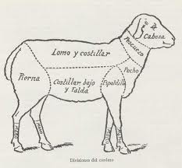

Dentro de la clasificación de los corderos, tenemos el **lechal** o lechazos, que son animales alimentados sólo de leche con una edad no superior al mes y medio y no más de 8 kilos. El **ternasco** o recental, de edad inferior a 4 meses y un peso inferior a 13 kilos. El **pascual**, un animal de más de 4 meses y menos de un año. Y el **ovino mayor** (no se consume casi nunca), de más de un año.

El despiece del cordero nos va a dar una serie de piezas. La **pierna de cordero** (la pata trasera) se utiliza para asar entera, rellenar, cortar en chuletas de pierna, trocear para guisos, calderetas y brochetas.

La**paletilla** es la pata delantera. Es menos carnosa que la pierna pero más tierna, y en especial se utiliza para asar, pudiéndose emplear en otras elaboraciones.

Las **chuletas** se obtienen del carré, se distinguen las de aguja, centro y riñonada, para asar a la parrilla o freír.

La **falda** y el **pescuezo** del cordero se emplea principalmente para calderetas, menestras, chilindrones, etc. ya que tiene mucha grasa (la falda) y mucho hueso (el pescuezo).

## Carne de cerdo

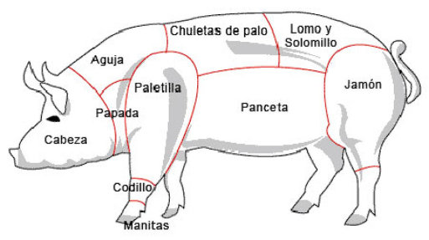

La carne del cerdo se puede vender con una elaboración previa o totalmente fresca. Por ejemplo, es típico en las charcuterías encontrar piezas de cerdo **curadas**como el jamón serrano, o **cocidas**, como el jamón de york o el lacón. En la carnicería disponemos de productos **adobados**(cinta de lomo) y procesados (salchichas), y otros completamente **frescos**. De las necesidades del plato que vayamos a preparar depende la elección de unos u otros productos.

**Cabeza**: el cerdo es el animal que más y mejor se aprovecha. Tanto es así que todas las partes de su testa se pueden cocinar. Por ejemplo, la oreja es excelente a la plancha como tapa y también para darle 'sustancia' a determinados guisos. La careta y el morro se preparan de manera similar a la oreja. Asimismo, las áreas gelatinosas de la cabeza se utilizan para hacer un fiambre llamado cabeza de jabalí. Mención aparte merecen los productos de casquería como los sesos o la lengua, también muy sabrosos para la gastronomía popular.

Papada: una buena fuente de tocino y también se utiliza para preparar gelatinas cárnicas.

**Aguja**: se considera de 2ª categoría. Se vende entera para asar, pero lo más común es adquirirla en chuletas para freír. Es muy magra.

**Paleta o paletilla**: también de 2ªcategoría, esta parte se corresponde con el muslo de la extremidad delantera. Se vende picada (para hacer hamburguesas) o cocida (que al corte se usa para elaborar sándwiches), aunque también se comercializa en trozos para hacer pinchos o estofados, así como en filetes, para acompañar con salsas o simplemente con ajo y perejil.

**Codillo**: corresponde a la parte central (articulación) de las extremidades delanteras. Se suele hacer asado.

**Manitas**: Muy populares en la cocina tradicional. Se cocinan fritas o en salsa.

**Panceta**: es una de las zonas más grasas del cerdo, esencial en charcutería. Para hacer en barbacoa, frita, salteada, o como ingrediente de un relleno. La grasa que desprende es única para darle contundencia a otros guisos (fabada, lentejas, judías, estofados, etc). Asimismo, del tocino se obtiene la manteca de cerdo.

**Chuletas**: se obtienen de la parte media del lomo, son consideradas de 1ª categoría y se pueden freír, hacer en salsa o a la parrilla.

**Lomo**: de aquí se obtiene lo más magro del cerdo. Se puede asar, rellenar y estofar. También nos encontramos aquí el solomillo, que se come normalmente en escalopes y admite todo tipo de salsas (vino, frutas, roquefort...). La carne que se obtiene de esta zona se considera de categoría extra. De aquí también procede la cinta de lomo (que se compra en carnicerías, fresca o adobada) y el lomo curado o embuchado (de venta en charcuterías).

**Jamón**: se considera carne de 1ª categoría. Se corresponde con los muslos de las extremidades traseras y en España su destino más habitual es para elaborar jamón curado. También es muy requerido el jamón cocido (o de york).

Para poder trabajar con las materias primas anteriores, se podrá usar:

## Generadores de calor

### Planchas

Las planchas tienen una superficie plana de cocinado, que debido al grosor de la placa reparte de forma uniforme el calor. Se emplea para asar por contacto todo tipo de piezas que no sean excesivamente gruesas, además tienen canales laterales para la evacuación de grasas o jugos y paneles contra la salpicadura. Generalmente funcionan por gas, pero también las hay eléctricas.

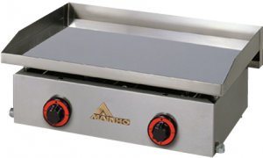

### Parrillas

Las parrillas tienen la superficie de contacto estriado y formada por una rejilla de barras paralelas entre sí. Las verdaderas parrillas son de carbón vegetal o de piedra volcánica calentadas por gas, el inconveniente de las parrillas de carbón reside en tener que encender la parrilla con antelación y hay que tener cuidado de que no se produzcan llamas, aunque le dan a los alimentos un sabor y aroma especial.

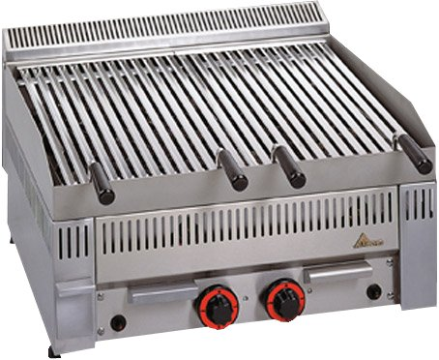

## Herramientas y utillaje

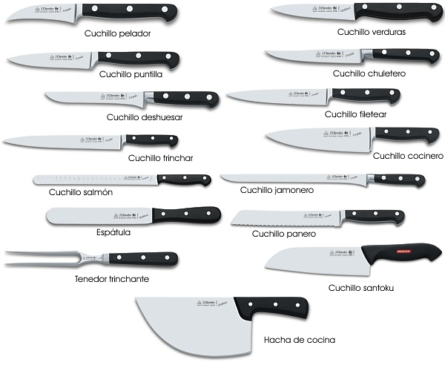

Sesión 4 Arroces y Pastas

En esta sesión las materias primas que usaremos serán:

## Pasta

Es uno de los alimentos más característicos de la cocina de los países del Mediterráneo. Es muy fácil de preparar y podemos combinarla con un amplio abanico de ingredientes. Se puede tomar pasta con una simple salsa de tomate, o acompañarla con carne, pescado o verduras.

La clasificación básica, si atendemos a su elaboración, distingue entre **pasta seca y pasta fresca**, pero son las diferentes formas y tamaños de la pasta lo que concede a este alimento su gran variedad.

### Pastas largas y cintas

Se le llama pasta larga al conjunto de variedades de mayor tamaño. Se caracteriza por su **longitud**, no por su anchura. Dentro de esta clase, encontramos el 'cabello de ángel' o capelli d´angelo: los típicos fideos para sopa. Los **fideos** pueden ser de diferente grosor: cuanto más gruesos, mejor aceptarán las salsas espesas.

Los **espaguetis**son los más utilizados y su cocción requiere cierto cuidado, ya que debemos evitar que se partan y vigilar procurar que estén cocidos en el mismo grado. Un pariente del espagueti es el *bucatini o perciatelli*. La diferencia es que esta pasta tiene agujero, como si fueran pajitas. Por otra parte, están las **lenguas**o *linguine*, igual de largos que los espaguetis, pero más planos. Señalar también los *fusilli lunghi*, una pasta larga en forma de espiral.

En cuanto a las cintas de pasta o *fettucce*, las más famosas son los **tallarines**o *tagliatelle*, originales de Boloña. Es una pasta ancha, de unos 8 mm y larga, que combina perfectamente con tomate y carne. Otra variedad de más grosor son los pappardelle que llegan a medir 2 cm de anchura. Los  *fetuchinis* o **fettuccine**, más indicados para salsas cremosas y, generalmente, de unos 5 mm de ancho. Si seguimos bajando los milímetros de anchura de las cintas de pasta, encontramos los *tagliolini*, más recomendables para comer en caldos que con salsas.

## Arroces

**Después del trigo, el cereal más cultivado del mundo es el arroz.**Comenzó a utilizarse en Asia, quizás unos 6.000 años antes de Cristo. Aunque en un principio los tres cereales básicos caracterizaban continentes – trigo para Europa, arroz para Asia y maíz para América – hoy el arroz es alimento básico no sólo en Asia, sino también en muchos países de Iberoamérica.

### Variedades del arroz

El arroz es una planta gramínea de la que se estima existen en el mundo unas 2.000 variedades, que en esencia se clasifican en dos grupos: japónica – de grano medio o corto – e índica – de grano largo. Las variedades de grano largo absorben menos agua, requieren un tiempo de cocción algo mayor, tienen menos almidón – con lo que se apelmazan menos – y se utilizan para **arroces** “en blanco”, como acompañamiento de diversos platos.

Son muchos los partidarios de la variedad de arroz Bomba, sobre todo para preparaciones caldosas. Un detalle característico de esta variedad de grano corto y redondeado es que no se abre longitudinalmente como las demás, sino que durante la cocción se agrieta con fisuras transversales que le dan un aspecto estratificado, y hacen aumentar la longitud hasta dos y tres veces la del grano crudo, además no se empasta después de la cocción.

**El arroz en la cocina**

El grano de arroz posee las cualidades idóneas para empaparse de los sabores del caldo donde se cuece. De ahí su versatilidad para acompañarse de todo tipo de carnes, pescados, mariscos o verduras. El secreto está en conseguir el punto óptimo de cocción, sin que el grano se abra, pues al hacerlo de desprende el almidón, disminuye la intensidad del sabor y se pierde la textura idónea.

También como postre, el **arroz con leche**, que ya se preparaba en el siglo XIII, y sigue siendo un postre muy apreciado.

## Moluscos

Los moluscos son animales invertebrados, de cuerpo blando, que **disponen de concha.** Los moluscos de dos conchas, también conocidos como bivalvos son, sin duda, los más importantes para la alimentación y la gastronomía. Este tipo de moluscos se suele cultivar en piscifactorías, debido a la intensa demanda que existe sobre ellos.

Los moluscos bivalvos viven en el mar, normalmente en los fondos o adheridos en roca. Los mejillones y las ostras prefieren estar fijos sobre piedras, mientras que las navajas y almejas se entierran en la arena del mar. Todos ellos se alimentan de microorganismos que viven en el agua, como el plancton, mediante el filtrado del agua salada. Normalmente las temperaturas templadas son las que más favorecen su supervivencia y fomentan su crecimiento.

Las especies de moluscos aptas para el consumo y de interés para la pesca son, entre otras, **el mejillón, la vieira, la ostra, las almejas, el berberecho, la chirla, la coquina, la navaja y el dátil de mar.** De estas variedades, sólo algunas permiten el cultivo controlado en viveros.

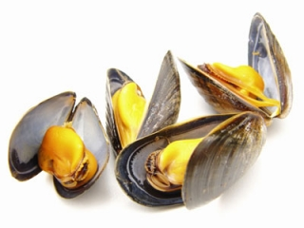

### Limpieza de los moluscos

**Almejas, chirlas, berberechos**: Aunque generalmente los que adquirimos en los mercados están depurados es conveniente volver a hacerlo.

Las almejas se deben poner en un recipiente con agua fría, un puñado de sal y unas gotas de vinagre y déjalas reposar media hora -como mínimo- para que suelten la arena. En el momento de utilizarlas retirar el agua y volver a lavarlas.

**Navajas**: Para garantizar unas navajas sin arena, es necesario mantenerlas sumergidas en agua con gas unos minutos antes de cocinarlas

**Mejillones**: Se echan en un recipiente con abundante agua y los que flotan es que están malos y por lo tanto hay que tirarlos. A continuación uno a uno ir limpiando los mejillones. Arrancar las barbas y con ayuda de un estropajo metálico (lo conocidos como nanas), frotar las conchas y echarlos a otro recipiente. Cuando estén todos limpios darles un nuevo aclarado.

Para poder trabajar con las materias primas anteriores, se podrá usar:

## Generadores de calor

### Horno Clásico

Son hornos en los que el calor se transmite de forma anárquica en su interior. Exige una continua vigilancia del producto que estamos cocinando y requiere calentamiento previo del horno. Pueden ser de gas o eléctricos.

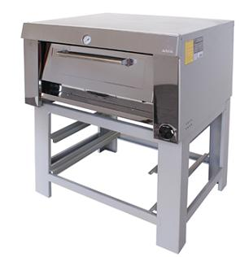

### Horno de bóveda

Se basa en los antiguos hornos de adobe moruno para cocer pan. Este tipo de horno se emplea mucho en asadores especializados en cordero y cochinillo. Los más antiguos se alimentan de leña de encina, mientras que los modernos se alimentan de gas o gasoil, pudiendo tener una plataforma giratoria para facilitar el trabajo.

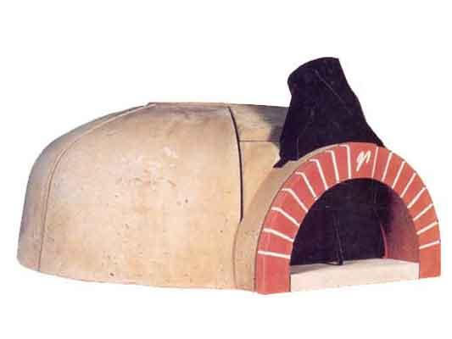

### Horno de convección

Estos hornos tienen un sistema que hacen girar el aire caliente por su interior. De esta forma el calor se reparte de manera que el alimento queda cocinado uniformemente por todas partes. También la cocción puede llegar a ser un 30% más rápida que en los hornos clásicos y las temperaturas de cocción pueden ser más bajas. Este tipo de hornos además permite cocinar diferentes alimentos de distinto tipo sin que se mezclen los sabores, ya que están divididos para poder colocar diferentes recipientes, haciendo que tengan mayor capacidad de producción.

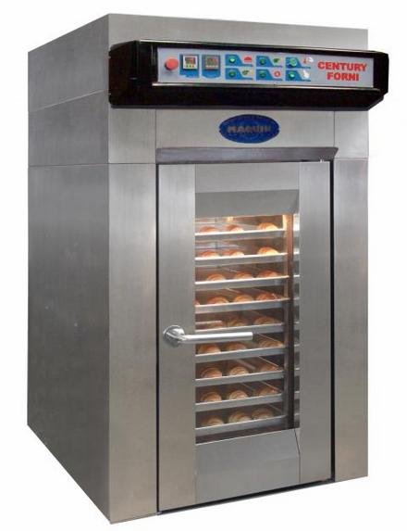

### Salamandras

Se trata de aparatos que generan calor intenso desde arriba, de forma que conseguimos dorar o gratinar en un corto espacio de tiempo. Pueden ser fijas, donde podemos regular la altura colocando en distintas posiciones la rendija, o pueden ser basculantes donde podemos subir o bajar las resistencias.

Además de para glasear y gratinar se utiliza para que los platos una vez montados salgan perfectamente calientes al comedor.

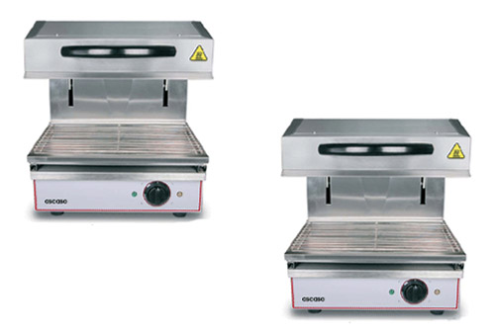

## Batería de Cocina

### Escurridor

Se emplea para escurrir hortalizas y verduras, así como para poder lavarlas, ayudándonos a poder separar la suciedad de los alimentos.

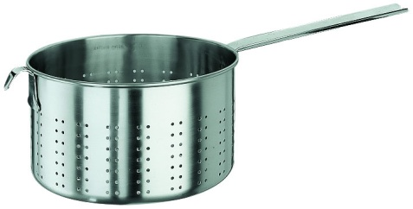

### Colador

Se emplea un colador cuando se quiere separar un alimento líquido de su caldo, por ejemplo: al cocer pasta se emplea un colador para separar la pasta (sólida) de su salmuera de cocción (líquido), al cocer las legumbres, el arroz, etc

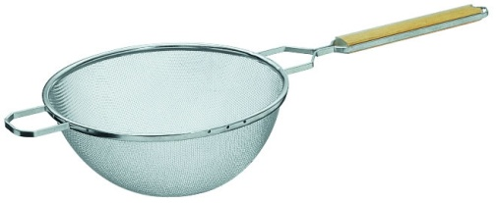

### Chino

Se suele emplear para filtrar salsas y caldos de las partes sólidas que puedan tener en suspensión.  Es muy empleado en ciertos tipos de sopas, sean frías o calientes, como por ejemplo el gazpacho o la vichyssoise.

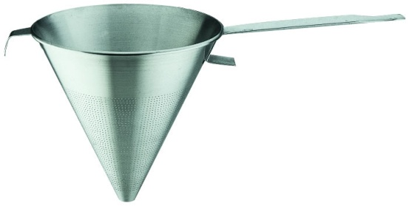

Sesión 5 Fritura

En esta sesión las materias primas que usaremos serán:

## Pescados

La mayoría de pescados que utilizamos tienen su piel cubierta de escamas. Unas veces, por el tamaño de los pescados, podemos quitárselas debajo del agua frotando con los dedos y lavando con el chorro de agua, como es el caso se las sardinas.

En pescados de mayor tamaño hay que rascar con un **desescamador**empezando de la cola hacia la cabeza, sujetando el pescado con una mano por la cola y limpiando bajo un chorro de agua.

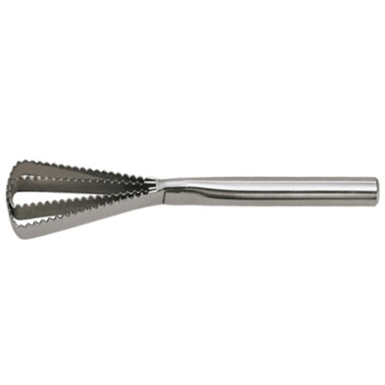

El siguiente paso a la hora de preparar nuestro pescado es **realizar el eviscerado**. En los pescados grandes el eviscerado se realiza en alta mar, en los pescados pequeños se vacía el vientre apretando con la parte de la uña del dedo pulgar y arrancando a continuación la cabeza.

En otros casos, por ejemplo con los boquerones o las sardinas pequeñas, podemos realizar el eviscerado a la vez que el desespinado. Cogeremos la cabeza con el dedo pulgar e índice y tiraremos de esta hacía abajo sacando con ella la espina. De esta forma se separan los lomos. Así podremos preparar nuestras elaboraciones en vinagre.

En los **pescados de mediano tamaño** abriremos el vientre con unas tijeras desde el extremo del vientre hacia la cabeza, cortamos las aletas y retiramos las agallas si vamos a dejar el pescado con la cabeza.

Una vez abierto retiramos las tripas y la sangre. Con un papel de cocina se**limpia** muy bien. Y por último limpiamos con un chorro de agua. Esta sería la forma más básica y principal de limpiar un pescado mediano, existen otras formas dependiendo la técnica de cocinado pero son mucho más complicadas.

Una vez limpio nuestro pescado llega el momento de cortarlo dependiendo el destino que le vayamos a dar. También dependiendo el tipo de pescado (plano, con dos lomos, cuatro lomos, espinas planas, espinas en estrella de mercedes, etc..) vamos a realizar un tipo de corte u otro.

## Tipos de cortes más comunes

|  |  |
| --- | --- |
| cortespescados.jpg |  |
| cortespescados.jpg |  |
| cortespescados.jpg |  |
| cortespescados.jpg |  |
| cortespescados.jpg |  |
| cortespescados.jpg |  |
| cortespescados.jpg |  |

Hay otro tipo de cortes que son secundarios a los ya expuestos. Por ejemplo la **suprema**, que se obtiene de los pescados medianos, tipo salmón, merluza, lubina, etc. Una vez sacados los lomos se cortan trozos de unos 6 cm de ancho. En el caso del bacalao, por ejemplo, se utilizan unas pinzas para sacar las espinas que quedan alojadas en la carne de los lomos.

El **medallón** se obtiene de las rodajas sin espinas ni piel. De cada rodaja de obtienen cuatro medallones.

De los filetes de pescados planos obtenemos las **paupiette**, son los mismos filetes enrollados sobre sí mismos, con o sin relleno.

Para poder trabajar con las materias primas anteriores, se podrá usar:

## Generadores de calor

### Freidoras

Las freidoras constan de una cubierta que contiene el aceite, una cestilla para contener los fritos y las resistencias que pueden ser eléctricas o con quemadores situadas en tubos en el interior de la cubeta.

La cubeta, puede ser redonda o rectangular que se estrecha en la base desembocando en un grifo para vaciarla o limpiarla. En algunas existe una pequeña ventana con unos indicadores de nivel que sirve para llenarlas de agua salada hasta el nivel y el resto con aceite. En el agua salada se quedan los rebozados quemados que transmitirían mal sabor al aceite y el agua se puede cambiar a diario sin gastar aceite.

La cestilla está situada en la parte superior de la freidora, y en ella se recogen los productos que se fríen. También permite que escurra el aceite sobrante.

Respecto a las resistencias y quemadores, es importante saber que están en la parte superior de la cubeta, debajo de la cestilla y se regulan mediante un termostato para conseguir la temperatura deseada.

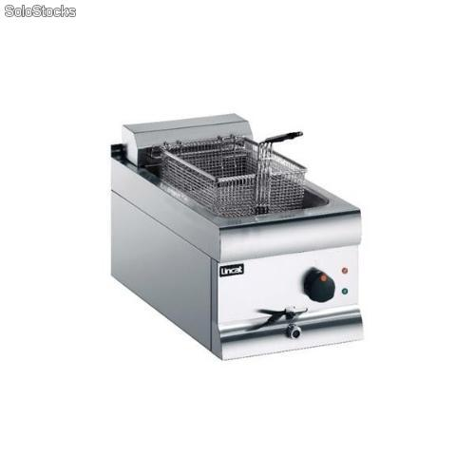

## Batería de Cocina

### Sartenes

Los materiales más comunes de fabricación de sartenes son:

**Aluminio**: es un material ligero que consigue una óptima distribución del calor. Sin embargo, no está indicado para cocinas de inducción. El aluminio es un material oxidable.

**Acero no aleado**: Es apropiado para todo tipo de cocinas.

Metales de fundición como acero fundido, hierro fundido y aluminio fundido: tienen el inconveniente de pesar más, pero son las preferidas por los grandes chefs debido a que no se sobrecalientan fácilmente y el calor se reparte de manera más uniforme. Gracias a que el material es más grueso, permiten más usos que sólo freír y saltear.

**De cobre**: estaban más extendidas en la antigüedad, aunque su uso ha quedado restringido por el elevado precio del cobre, tiene como ventajas la elevada transmisión térmica (no guarda calor, aunque también puede ser una desventaja), su ligereza, y que el cobre es inoxidable.

**Acero inoxidable**: puede presentar problemas en las mencionadas cocinas de inducción.

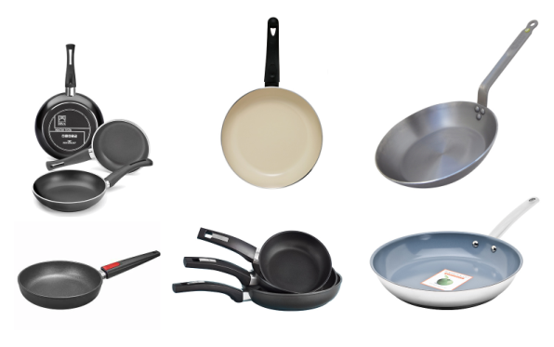

### Espumadera

La espumadera es un utensilio de cocina empleado para sacar los alimentos fritos o cocidos del interior de la sartén o cacerola, aunque también se emplea este instrumento para espumar (quitar la espuma a los caldos o líquidos), y de ahí proviene su nombre. Consta de un largo mango y una especie de cazoleta en forma de paleta, muy abierta, y con orificios en su superficie para que al sacar los alimentos sólidos los líquidos se escurran por los agujeros. Es muy empleada en la elaboración de alimentos en los que conviene sacarlos de la fritura a medida que van dorándose por el efecto del calor.

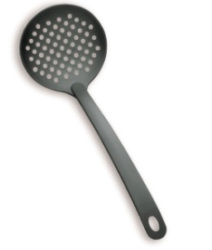

### Arañas

Una araña es un instrumento similar a una espumadera, de aspecto similar a una tela de araña al estar formado por rejillas. Se utiliza para escurrir alimentos o sacarlos del agua o del aceite en el que se estén haciendo.

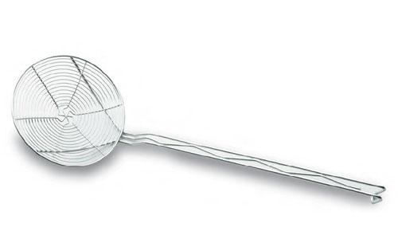

Sesión 6 Salteado

En esta sesión las materias primas que usaremos serán:

## Huevos

### ¿Todos los huevos son iguales?

No, los hay de diferentes tamaños y las letras que los clasifican son como las de las tallas de la ropa; XL: Muy Grandes; L: grandes; M: medianos y S: Pequeños.

¿Cuál es la diferencia más importante que debemos tener en cuenta?

La forma en que se crían las gallinas, ya que eso determina el sabor del huevo y su calidad.

¿Cómo saber la forma en la que se crían las gallinas que ponen los huevos que compramos?

[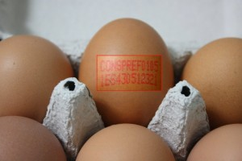](http://imagenes.conmuchagula.es/2009/04/huevos04.jpg)

Todos los huevos tienen una numeración impresa en la cáscara, por ejemplo

**1 ES 43 512 321**

El primer número es la forma en la que se cría la gallina. En el ejemplo, quiere decir que se trata de un huevo de gallina campera.

Es importante fijarse en el primer número, que puede tomar cuatro valores:

0 Son huevos de **gallinas que están en libertad y se alimentan en el campo** con productos de la agricultura ecológica.

1 Son huevos de **gallinas camperas, que se crían en el suelo en granjas y tienen libre acceso a zonas de campo**.

2 Son huevos de g**allinas que andan por el suelo de una granja, pero que nunca salen al exterior.**

3 Son huevos de**gallinas que se crían en jaulas, siempre en el interior**, a la que les apagan las luces 8 horas al día para que dejen de comer, las jaulas se apilan en altura, en ocho o diez pisos, y **nunca andan, nunca ven el sol.**

La ES nos dice que son de España.

43 indica la provincia.

512 el municipio.

Y, por último, 321 es el número de la granja.

Nutricionalmente todos los huevos son iguales, al menos según indica el Instituto de Estudios del Huevo. Sin embargo **el sabor es distinto**, ya que la gallina al moverse metaboliza de forma diferente su alimento: el pienso -que son cereales-, y también está menos estresada. **El resultado de las gallinas “felices” son huevos con más sabor y con las yemas más anaranjadas.**

Para poder trabajar con las materias primas anteriores, se podrá usar:

## Generadores de calor

Cocinas

Las cocinas son elementos muy complejos y polivalentes formados, en gran parte de los casos, por distintos generadores de calor, como planchas, parrillas, baños maría (las cuales vimos anteriormente) y fogones.

El elemento más característico de las cocinas es el fogón que puede ser de gas o eléctrico:

### Fogón de Gas

Los fogones de gas emplean propano, butano o gas natural y generalmente el calor en forma de llama, resulta más económico en cuanto a consumo, pero son más incómodos de limpiar.

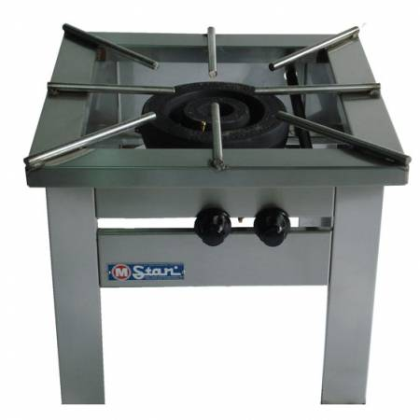

### Fogones Eléctricos

En realidad se tratan de placas que generan calor por medio de resistencias, como son las placas normales y las vitrocerámicas o las placas de inducción que generan un campo magnético que genera calor en e recipiente que se pone encima de la placa. Las placas eléctricas requieren recipientes de base perfectamente planos y en algunos casos específicos para inducción y vitrocerámica.

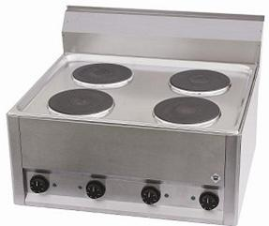

## Herramientas y utillaje

### Batidora de brazo

Se trata de una batidora trituradora en las que las cuchillas van en un brazo mecánico que se introduce en cualquier recipiente para realizar allí el triturado, dispone de un mando para regular la velocidad de trabajo de las cuchillas, puede sustituirse por unas varillas batidoras.

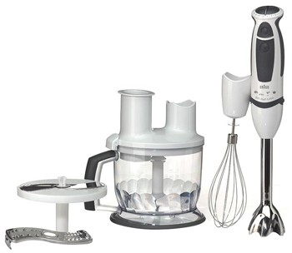

## Mobiliario

### Campana Extractora

No son generadores de calor, pero son el complemento indispensable a la mayoría de ellos. Se colocan sobre aquellos generadores de calor que generan humos, olores o vapores. Deberán estar dotados de una rejilla y un motor que facilite la extracción de gases al exterior. Las campanas situadas sobre las cocinas deberán estar a la altura de 1,90 m del suelo y sobresaliendo 20cm por cada lado con respecto a la cocina.

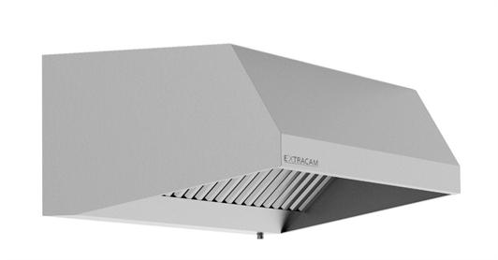

Técnicas de cocina

**Introducción**

La principal forma de transformar un alimento para cambiar su estado es aplicando calor. Es útil para facilitar la digestión, masticación, transformar y realzar su sabor y eliminar riesgos sanitarios.

También existen otras formas de cocinado que no implican el suministro de calor, como por ejemplo la inmersión en ácidos como vinagres o limón. Aunque hay que decir que el calor es la forma más perfecta de transformación que conocemos.

## Métodos Básicos de Cocinado

### Hervido

Hervir es cocinar un producto en un fluido llevado a ebullición: Para transmitir el calor a un alimento tenemos diferentes formas que dependerán de cómo llega el calor al centro del alimento, tenemos:

**Convencional**

El sumergir los alimentos en agua/ leche ó fondos para hervirlos:

**Desde el frio**, se colocan los productos con el agua en frío y se lleva a ebullición manteniéndola a fuego lento hasta que estén tiernos o hayan soltado su jugo. (ej: judías, lentejas...)

**Desde el calor**, el agua o fondo ya hierve previamente y se sumergen en el hasta su cocinado. Si necesita estar un tiempo determinado se cuenta desde que vuelve a hervir. (ej: huevos, hortalizas, mariscos...)

**Al vapor:** Consiste en la cocción mediante vaporeras u hornos de convención . Consiste en transmitir un fluido, vapor caliente resultado de la ebullición de agua.. (ej: pescados, mariscos y hortalizas).

**Al baño María:** Consiste en colocar un recipiente dentro de otro que contenga agua al borde de la ebullición para que el producto o la elaboración contenida en el primer recipiente se cocine muy lentamente. El agua nunca debe hervir, se emplea en Natillas, pudding, pates...

Las **verduras y hortalizas** lo mejor es cocerlas hasta dejarlas al dente, y al finalizar sacarlas y enfriarlas rápidamente para que dejen de cocinarse con el calor residual. Además, una vez pasado el punto de cocinado perfecto, las verduras pierden muchas propiedades. Lo mejor es consumirlas cuando tienen un verdor muy potente debido a la cocción, a pesar de que al gusto puedan estar un poco duras.

Los **pescados** son muy similares a las hortalizas y verduras. Necesitan un tiempo de cocción estipulado entre 10 y 20 minutos, dependiendo del tamaño y tipo de pescado. Todo lo que pase ese tiempo podemos considerarlo como algo bastante poco comestible y no muy saludable.

Sin embargo con las **carnes** sucede todo lo contrario. Un cocinado a fuego lento y prolongado en el tiempo ayuda a que quede mejor elaborada.

### Breseado/braseado

Consiste en someter a los géneros a un cocinado lento y prolongado en contacto con otros ingredientes de condimentación como hortalizas, vino, agua o fondos.

Lo primero es preparar un **fondo de hortalizas** para lo que utilizaremos zanahorias, cebollas, puerros y apios. Por lo general se cortan de tamaño grueso, aunque también se pueden cortar finos si lo que cocinamos son piezas pequeñas.

Después se da un golpe de calor a la pieza para generar costra dorada con el fin de que al asarse no se pierdan los jugos. Recordad que este paso es **fundamental.** Seguidamente se añaden las hortalizas, se rehogan ligeramente con la grasa de la pieza y se añade el vino, agua o fondos. Hay que ser muy generoso con los líquidos ya que deben aguantar todo el tiempo de cocción. El cocinado, como he dicho, se realiza en el horno a temperaturas más bajas que un asado y con la pieza tapada, a veces herméticamente, para evitar que se queme.

### Salteado

El salteado es un método rápido para preparar alimentos en una “sauteuse” con poca grasa calentada a una temperatura muy alta. Unsalteado (saltan los alimentos en la sartén) consisteen cocinar con un poco de grasa caliente el producto principal a fuego vivo para que se dore rápidamente, o se abran (caso de moluscos), para servir de inmediato o terminar con salsa. Se emplea sobre todo para pequeñas piezas enteras o géneros troceados, siempre que sean tiernos.

Los mariscos, moluscos, angulas quedan duros y secos con un prolongado salteado. Es decir, el salteado es una técnica que se utiliza muy brevemente.

Si hacemos, por ejemplo, unas almejas en salsa, primero las abrimos con un salteado (a fuego vivo con algún tipo de grasa). Se reservan, se elabora la salsa y se añaden las almejas justo al final.

Chipirones, calamares y carnes, si se van a cocinar en salsa, es mejor optar por otra técnica de cocina. Por ejemplo, el hervido lento y prolongado en el tiempo. Un salteado en salsa endurece la carne.

En algunos salteados lo más conveniente es enharinar los alimentos para que se forme una pequeña costra y de esa forma no pierdan su jugo, además resulta una buena opción si no queremos que nos salte el aceite (Ej: el pollo).

En muchos casos el salteado termina con otros tipos de técnicas, por ejemplo un flambeado para seguir con la elaboración de una salsa. En este tipo de recetas (salsa americana, por ejemplo) lo más conveniente es hacer la salsa y añadir el pescado salteado al final.

### Fritura

La fritura consiste en la inmersión de un alimento en aceite o grasa muy caliente, de manera que se forma una costra en el exterior y el interior quede jugoso.

### Sin rebozado

Se emplea en elaboraciones fritas que no sueltan agua al freír (por lo que las secaremos detenidamente) o que forman costra con facilidad,. Se deben echar al aceite bien caliente y sin restos de agua. La fritura debe ser rápida sin remover en exceso y dorando el producto por igual (ej: patatas fritas, empanadillas, buñuelos o churros. )

### Rebozado

**Enharinado**: Se pasa el género por harina y se fríe inmediatamente. (Ej.: pescado, carne...)

**Rebozado**: Pasar primero por harina para favorecer la adhesión y luego por huevo para freírlo inmediatamente. Pescados, hortalizas.

**Empanado**: Pasar un producto por harina y huevo y posteriormente por pan rallado. (Ej.: escalopes de carne, pescados...)

**Pasta Orly**: Es una pasta para freír que liga muy bien con los alimentos, y queda dorada y con una crujiente costra. Se suele usar cerveza, pero puede sustituirse por agua carbonatada o por agua y levadura química. Se añade aceite, sal, el agua con levadura química o cerveza y la harina.

Claves

*Debemos utilizar siempre un aceite limpio. Limpio, no quiere decir de un solo uso, dependiendo el tipo de aceite a utilizar. Por lo general el que más veces de fritura acepta es el aceite de oliva virgen, el cual se puede reutilizar.*

*No debemos mezclar los aceites fritos para un tipo de género, (pescado, carne...) con otros totalmente distintos.*

*Debemos aplicar el rebozado justo antes de freír. Si lo ponemos un rato antes, lo más seguro es que la harina, pan rallado, etc. que utilicemos, absorba agua del producto, se convierta en una pasta y el rebozado no quede correcto.*

*La cantidad de aceite debe ser la justa, ni mucho ni poco. Debe permitirnos alcanzar una temperatura alta sin riesgo de que al echar el producto se enfríe rápido (poco aceite) o si echamos el producto que se nos arrebate (demasiado aceite).*

*No cambiar de lado el producto pinchándolo. Si lo pinchamos saldrá el agua del interior estropeando el resultado.*

*Escurrirlos cuanto antes en papel de cocina y colocarlos adecuadamente.*

*Lo mejor es comer los fritos calientes, salvo alguna excepción.*

### Asado

Es cocinar un género (ya sea carne, pescado, hortalizas, etc.) con un mínimo de grasa, de tal forma que quede dorado por la parte exterior y muy jugoso en el interior.

**Tipos**

**Asado Horno**: Calor por convección, suele emplearse con piezas grandes para que se hagan mejor, primero lo doramos para que no pierda los jugos.

**En seco:** Meter en el horno, previamente caliente, un alimento de tal manera que se ase en el calor del horno y resulte dorado y crujiente. Al mismo se le puede regar por encima con un poco de agua o vino.

En  **líquido**: Es muy parecida a la anterior pero con una gran diferencia, y es que en la bandeja se suele dejar una buena capa de líquido, que se aprovecha para que el alimento se ase, y aunque queda mucho menos dorado, no está tan seco como el anterior.

**A la Plancha:** Conducción, Piezas pequeñas incluso huevos.

**Asado a la sal.** Este asado quizás es uno de los que menos conocidos, pero es de los más antiguos que existen. En el horno se mete el alimento (pescado, carne, etc.) cubierto por completo de una capa de sal fina o gruesa, y una parte de agua, se hornea a fuego muy fuerte. La sal hará que los alimentos queden jugosos y poco dorados.

Claves

*Usar el horno, plancha, parrilla, etc. precalentado con suficiente tiempo de antelación a la temperatura que vayamos cocinar.*

*No hay que pinchar ni aplastar la pieza, de esta forma evitaremos la pérdida de jugos esenciales para un cocinado correcto.*

*No marear la pieza dándole vueltas innecesarias. Primero de un lado y luego del otro.*

*Los pescados y mariscos hay que hacerlos a una temperatura mayor, pero también en un tiempo menor.*

*En las parrillas de carbón o similares, nunca poner la pieza directamente sobre el fuego sino sobre un soporte, de esa forma no se quemará ni adquirirá sabor amargo.*

## Múltiples Aplicaciones

### Fondos Fundamentales de cocina

Los fondos de cocina sirven para reforzar y enriquecer elaboraciones de todo tipo. Y siempre debemos tenerlas hechas con anticipación puesto que su elaboración requiere en muchas ocasiones muchas horas de cocinado. Se clasifican en fondos oscuros, blancos y fumet. Utilizaremos recipientes altos y estrechos y a ser posible bolsas de rejilla en su interior.

Son preparados de base líquidos, claros y sin ligazón, que se emplean para reforzar y enriquecer ciertos platos, así como para enriquecer elaboraciones de todo tipo que se elaboran haciendo cocer en agua varios ingredientes de base con guarnición aromática.

Por cada litro de fondo que queremos obtener utilizaremos aproximadamente 1Kg de materiales sólidos.

### Fondo Oscuro

Lo podemos utilizar para mejorar salsas y elaboraciones de carne y caza. Utilizaremos huesos de vacuno o cordero, más una selección de hortalizas (apio verde, puerro, zanahorias, tomate, cebolla etc.). Todo pelado y limpio lo introducimos en el horno hasta que estén bien tostados. Es lo que nos marcará el color del fondo y luego lo dejaremos cocer para reducirlo 9h mínimo. Lo pasamos al finalizar por un filtro de tela y después se procede a su utilización.

Cuando conseguimos una salsa muy concentrada, gelatinosa, brillante y oscura, lo llamamos Glace.

### Fondo blanco

Lo llamamos así por su color. En el caso de utilizar huesos de ave, podemos añadir todos los ingredientes al principio de la cocción porque en dos horas estará hecho el caldo. Si utilizamos huesos de ternera o cordero, conviene poner los ingredientes de condimentación y las hortalizas a última hora de cocción lo que rejuvenecerá nuestro caldo después de las 6 ó 7 horas de cocción para sacar todo el sabor a los huesos.

### Fumet

Se elabora con restos de pescados y hortalizas. Se introducen todos los ingredientes en la marmita con el agua en fría y se pone el fuego al máximo. A medida que va calentándose va saliendo una espuma que debemos ir quitando, ya que puede estropear el resultado final. Cuando empiece a hervir, “asustamos” la preparación añadiendo un poco de agua fría donde esté cociendo y cuando vuelva al hervor calculamos otros 30 minutos. Al finalizar la cocción hay que realizar la clarificación del fumet o caldo de pescado con paños de algodón muy finos, llamados estameñas, para filtrarlo, y después de enfriar lo podemos congelar para guardar.

## Fondos complementarios

### Consomés

Elaboraciones sustanciosas y transparentes con elementos clarificantes (clara de huevo, carne y hortalizas frescas) para dar transparencia y frescura.

### Gelatinas

Las gelatinas son preparados a base de consomés, zumos de frutas e infusiones que se mantienen sólidos a temperaturas ambiente.

Las gelatinas naturales, se elaboran con productos gelatinosos como morro, membrillo, huesos..., y las gelatinas “Añadidas” en base a productos que añadimos “Gelatinas en polvo y colas de pescado”.

### Aparejos y farsas

Son elaboraciones que sirven como base a una preparación y que por sí misma no tienen entidad.

Las farsas son rellenos que consisten en una mezcla de elementos picados como carnes, aves, pescados, mariscos, que ligados y sazonados con especias, hierbas aromáticas e incluso vinos, tienen una duración limitada.

Masa para croquetas.

Besamel espesa en la que añadimos picadillo de otros elementos (jamón, gambas...)

Mousses o espumas

Elaboración que al introducirle aire adquiere una textura esponjosa.

### Mantequillas compuestas

Por lo general las mantequillas compuestas son aplicaciones que se utilizaban hace tiempo en la cocina más clásica para diferentes preparaciones. Por ejemplo para acompañar carnes y pescados a la parrilla. También para colorear y dar toques de aromas y sabores diferentes a cremas y salsas. Y también como ingrediente en aperitivos o tapas.

Las mantequillas compuestas elaboradas en frío a base de ingredientes crudos.

Las mantequillas compuestas elaboradas en frío a base de ingredientes cocidos.

Las mantequillas elaboradas en caliente destinadas a la terminación de salsas

Algunos de los más conocidos son:

**Mantequilla Maître d´hôtel, Mantequilla de caracol**, **Mantequilla de anchoas**.

### Marinadas

Son preparaciones compuestas por un elemento líquido y unos ingredientes aromáticos, cuya misión es imprimir el aroma, ablandarlos y prolongar su conservación. Las marinadas pueden ser en base a agua, aceite o una mezcla de ambas con diversos ingredientes aromáticos para que se impregnen dentro del producto. Pueden ser crudas o cocidas.

### Elementos de ligazón

Elementos que tienen la cualidad de unir sólidos o espesar líquidos por elaboración, existen cuatro tipos de roux y su elaboración se basa en derretir mantequilla a fuego lento recipiente de material inalterable, añadir la harina y rehogamos a fuego suave durante el tiempo necesario.

1º Roux Blanco: resultado de una mezcla poco rehogada y a fuego suave. Su empleo es para salas blancas, por ejemplo, la salsa bechamel.

2º Roux Rubio: resultado de una mezcla rehogada hasta obtener una tonalidad dorada. Se emplea principalmente en veloutes. También, podríamos dejar cocer mantequilla a fuego lento hasta coger una tonalidad de avellana (noissete).

3º Roux Oscuro: se hace tostando la harina en el horno moviéndola con frecuencia para homogeneizar el tostado, aunque también pude tostarse al fuego en una sartén. Se emplea para ligar salsas oscuras como la salsa española. Conviene una vez tostada pasarla por un tamiz.

4º Mantequilla Manier: es una “mantequilla pomada” (manoseada o manida) mezclada con harina en un porcentaje de 2 a 1 (2 mantequilla ; 1 harina). El empleo es diferente ya que echamos la mantequilla al caldo hirviendo en pequeñas dosis para que este lo absorba. En Francia se emplea mantequilla “pura y dura” del mismo modo, la diferencia es que se llama ligar a la francesa.

## Salsas

Lassalsas son una mezcla líquida de ingredientes (fríos o calientes), cuyo objetivo es reformar o realzar el sabor del género principal. Incluso en otros casos las salsas se emplean justamente para dar un contrapunto al sabor del género principal.

Tenemos salsas básicas internacionales, que su vez se dividen en salsas elaboradas a base de fondos de cocina, salsas emulsionadas, y salsas a base de hortalizas. Y por otro lado, tenemos las salsas derivadas.

### Salsa Española

Algunas recetas mencionan en su elaboración manteca de cerdo que se rehoga con cebolla y zanahoria finalmente picada. La salsa se aromatiza con clavo, pimienta, caldo de carne (a veces de caza) que finalmente se reduce. Se presenta en los platos con cierta textura espesa.

### Salsa velouté

Es  un fondo blanco o un fumet (caldo de pescado) ligado con un roux blanco o rubio (mezcla de harina y mantequillaligeramente tostada). En algunos casos se sustituye parte del fondo o el fumet por leche o incluso vino blanco para aromatizar.

* 1/2 litro de fumet de pescado o fondo blanco, 100 ml de leche, 30 gr de mantequilla y 30 gr de harina

### Salsa bechamel

Salsa para gratinados al horno en elaboraciones de pasta, huevos u hortalizas. Carnes y pescados y nos sirve como base para otras elaboraciones como son las croquetas o salsas.

* 1 litro de leche entera, 60-80 gr de mantequilla, 60-80 gr de harina, sal, pimienta y nuez moscada.

Derretimos la mantequilla, mezclamos con la harina y removemos durante un minuto a fuego medio. Después apartamos y dejamos enfriar el ruox .Cuando la leche esté hirviendo echamos en el roux poco a poco mezclando y disolviendo todos los posibles grumos. Cuando hayamos terminado volvemos a poner sobre el fuego. Dejamos cocer, removiendo de vez en cuando, unos 10 minutos. Al final añadimos la sal, la pimienta negra recién molida y la nuez moscada.

### Salsa americana

Salsa para acompañar mariscos y pescados. Tiene un fuerte sabor a marisco y es ligeramente picante. Es muy elaborada y lleva un sofrito, fumet de pescado, etc

### Salsa mayonesa o mahonesa

Salsa a base de yemas de huevo, aceite y limón y sal a su punto. Puede cortarse por diferencias de temperatura entre los géneros y/o utensilios utilizados. Sirve para acompañar platos de pescado, mariscos fríos, hortalizas.

* 2 yemas de huevo, 300 ml de aceite de girasol, sal y zumo de limón

En un bol ponemos las yemas con el zumo de limón y removemos, Agregamos el aceite poco a poco.

Variaciones: salsa rosa, ali oli, remolada, o la mahonesa encolada.

### Salsa vinagreta

Es una salsa emulsionada con vinagre y aceite ( proporción 1/3 o 1/5)que se adereza con sal y pimienta.

* 20 ml de vinagre de jerez, 100 ml de aceite de oliva virgen extra, una cucharadita de mostaza de dijon, sal y pimienta.

### Salsa holandesa

La salsa holandesa, es una salsa emulsionada a base de yemas y la grasa de la mantequilla.

Variantes la Bearnesa

### Salsa de tomate

Se elabora un sofrito al que se la añade el tomate triturado y se deja cocer durante media hora. Después hay que corregir la acidez y salar.

Siempre utilizaremos **tomates muy maduros**, variedades de tomates además que tengan mucha carne, por ejemplo los tomates canarios o los pera. Aunque se puede hacer con cualquier otro.

Por otro lado debemos tener claro que una salsa de tomate **no se espesa con harina** ni nada parecido. Se espesa a través de la cocción a fuego lento y por consiguiente obtenemos una reducción paulatina del agua que contienen los tomates.

Finalmente y lo pondría como un mandamiento. **No usar pimentón**para dar color a la salsa.

### Salsa brava

Es una salsa de tomate con ingredientes picantes y un toque de vinagre. Lo demás son aromatizantes para darle un toque u otro.

### Salsa curry

Proviene de india y es una mezcla de especias orientales. Hay muchas variaciones Cortamos en juliana la cebolla, el ajo lo picamos y lo rehogamos todo junto. A esto le añadiremos el curry y los tomates troceados..

### Salsa verde

El **cómo hacer salsa verde** es muchas veces motivos de disputa entre unos y otros. Hay quien considera la salsa verde solo como el conjunto de aceite, ajo y perejil, al que le se adiciona agua o fumet más un poco de harina para espesar la salsa.

### Salsa Vizcaína

Salsa confeccionada a partir de aceite de oliva, cebollas, ajos, perejil en rama, de tomates, pimientos choriceros, de pan y sal. Pero también se pueden realizar muchas variantes.

### Salsa tártara

Primero elaboramos una salsa mahonesa, a parte picamos muy finamente las alcaparras (ligeramente escurridas), los pepinillos en vinagre, la cebolla y el huevo cocido.

### Salsas derivadas

Son las salsas que podemos hacer utilizando a las primeras como base. Existe gran número de variantes.

Derivadas de la Española: Periguerux, Robert, salsa Oporoto, Cazadora.

Derivadas de la Velouté: crema, mourmay, soubise, cardinal etc

## Recetario

## Sesión 1

## Ensaladilla Rusa

**Ingredientes**

|  |  |  |
| --- | --- | --- |
| 1k patatas | 1 bote de pepinillos | 2 huevos |
| 2 latas de atún | mayonesa | 1 bote de olivas |
| 1 paquete de Aceitunas  1 pimiento verde | 2 zanahorias  1 lata pimientos rojos | 1 Cebolla |
| 1 lata de guisantes |  |  |

**Proceso de preparación**

Se cuecen las patatas peladas junto con las zanahorias en agua con sal.

Mientras las patatas se cuecen, se cortan en trocitos pequeños las aceitunas (reservando 5 para la decoración final del plato), el pimiento verde y el pimiento rojo.

Una vez cocidas las patatas, se retiran las zanahorias y se trocean.

Se escurren las patatas, se escachan y se incorporan todos los ingredientes cortados con anterioridad además de los guisantes, el huevo cocido en trocitos (se reservan un par de rodajas), la cebolla molida, el atún y mayonesa al gusto (sugerimos dos o tres cucharadas). Se mezclan todos los ingredientes y se pasan a un recipiente.

Se iguala la superficie de la ensaladilla y se recubre con una fina capa de mayonesa. Se decora con el huevo y las aceitunas.

Dejar en la nevera durante una hora y... Buen provecho.

## Mousse de chocolate

**Ingredientes**

|  |  |  |
| --- | --- | --- |
| 2 Tabletas de “chocolate postre” Nestle | 12 Cucharas soperas rasas de azúcar | 8 huevos |
| 3 Cucharadas soperas de coñac | 1 Cuchara pequeña de Nescafé |  |
| 250 gr. de mantequilla sin sal | **1 Pizca de sal fina** |  |

**Proceso de preparación**

Iniciamos Ia receta derritiendo la mantequilla y el chocolate troceado al baño maría, revolviendo frecuentemente. Cuando esté derretido, se le añade la cuchara de Nescafé y el coñac y se deja a fuego mínimo.

Seguidamente se separan las yemas y las claras. Por un lado, se baten las yemas añadiéndole 4 cucharadas de azúcar hasta conseguir que adquieran un color blanquecino.

Por otro lado, antes de batir las claras, se le añade la pizca de sal. Luego se bate hasta conseguir que las claras suban. Entonces, se van añadiendo las 8 cucharadas de azúcar restantes poco a poco hasta conseguir el punto de nieve.

Tras esto, se unen las yemas batiendo constantemente para conseguir que el punto de nieve no se baje. Una vez unidas las dos mezclas, se añade el chocolate derretido.

Para finalizar, se deja enfriar en el frigorífico durante unas horas.

## Sesión 2

## Lentejas

**Ingredientes**

|  |  |  |
| --- | --- | --- |
| Para 4 personas  250 Gr de lentejas | Cebolla | Comino |
| 1 zanahoria | 2 patatas | Pimentón |
| 1 pimiento verde | Chorizo y/o Morcilla |  |

**Proceso de preparación**

Hacemos un sofrito con la cebolla, el pimiento verde y las zanahorias. Más tarde cuando esté bien pochado añadimos el chorizo. Se sofríe y se echa el agua. Echamos las lentejas y aderezamos el guiso con un poco de comino y pimentón. Unos 45 minutos de cocción

## Pollo al curry

**Ingredientes**

|  |  |  |
| --- | --- | --- |
| 1kg pollo | 2 zanahorias | 1 cebolla |
| Nata líquida | 1 Pimiento verde | curry |
|  | Arroz Basmati | Vaso de Vino Blanco |

**Proceso de preparación**

Salpimentamos los trozos de pollo con sal, curry y pimienta. Los freímos y los apartamos. En una olla hacemos el sofrito: Pelamos y troceamos 2 zanahorias, 1 pimiento verde y 1 cebolla. Una vez que todo está bien pochado echamos la nata líquida, freímos y trituramos. En la olla ya con la salsa echa, echamos los trozos de pollo dorados, curry, un vaso de vino blanco y otro de agua. Unos 20 minutos de cocción.

## Sesión 3

## Breseado de costillas con patatas

**Ingredientes**

|  |  |  |
| --- | --- | --- |
| 800 gr de patatas | 1 kg de costillas frescas | 1 pimiento verde y 1 pimiento rojo |
| 1 zanahoria | 1 diente de ajo | ½ cebolla |
| ½ vaso de vino blanco. | Pimentón/pimienta |  |
| 3 tomate | 1 hoja de laurel | 4 cucharadas de aceite |

**Proceso de preparación**

En una cacerola ponemos como 4 cucharadas de aceite y echamos los pimientos, la cebolla y el laurel.

Cuando esté un poco blando echamos el ajo, lo dejamos pochar y rallamos el tomate con un rallador normal de queso, se remueve todo.

Se le echa el vino, y lo dejamos que se evapore le añadimos la pastilla de caldo y las costillas y lo rehogamos hasta que la carne coja colorcito.

Le echamos una cucharadita de pimentón dulce y le incorporamos las patatas cortadas en dados, la zanahoria en trozos, lo cubrimos todo con el agua y se deja unos 30 minutos más o menos, se va pinchando la patata. Se deja reposar unos 5 minutos y servir.

## Natillas al baño maría

**Ingredientes**

|  |  |  |
| --- | --- | --- |
| 3 yemas de huevo | Trocito de canela en rama | 1/2 litro de leche entera |
| Una cáscara de limón | Una vaina de vainilla | Un poco de canela en polvo |
| Galletas María para decorar barquillos |  |  |

**Proceso de preparación**

Se pone a hervir la leche con la corteza de limón, el palo de canela y la vaina de vainilla.

Una vez hervida se aparta del fuego y se deja reposar unos minutos, así la leche se impregnará de los sabores de la corteza de limón, la canela y la vainilla.

En un cazo (que no sea de aluminio) ponemos las yemas y el azúcar, se remueve bien (siempre en la misma dirección) con una cuchara de madera y se va echando la leche poco a poco, sin dejar de remover.

A continuación las ponemos a cocer al baño María removiéndolas sin parar para que no se corten (haciéndolo siempre hacia el mismo lado).

Las natillas no deben llegar a hervir, pues al hervir se cortan.

Cuando comienzan a espesar y desaparece la espuma de la superficie estarán listas, tardan aproximadamente 40 minutos.

## Sesión 4

## Risotto Setas con Pollo

**Ingredientes**

|  |  |  |
| --- | --- | --- |
| Arroz Bomba 2 vasos | 4 filetes de pollo (contra muslo deshuesado) | Bandeja de setas |
| Mantequilla | 2 cebollas | 2 pastillas de caldo de pollo |
| Queso parmesano o grana padano | 3 dientes de ajo | Perejil |
| Caldo de pollo, 1,5-2 litros | Vino blanco, una copita | Perejil, lavado y cortado, sal y pimienta |

**Proceso de preparación**

Limpia y trocea las setas (trozos grandes), Trocea el pollo, Trocea la cebolla, Pica el ajo muy fino, raya el queso, pica el perejil, calienta el caldo, prepara el vaso de vino blanco, el arroz (medio vaso de agua por persona) la sal, la pimienta.

En una sartén amplia, añade aceite de oliva, y calienta. Añade la cebolla y dora. Mientras se dora la cebolla añade un poco de sal. Cuando dore la cebolla, añade el ajo muy troceado. Rehoga todo junto. En el momento que observemos que ha tomado color, añadimos las setas lavadas y secas. Cuando hayan soltado el agua que puedan tener, vamos a añadir los trocitos de pollo con un poquito de sal y pimienta para dar sabor (si no los tienes partidos, limpia y pártelos). Se continua rehogando, después regamos con la copita de vino, añadimos el arroz y seguimos removiendo hasta que evapore el alcohol.

## Una vez hecho esto, vertemos el caldo de pollo poco a poco, mientras removemos. Vamos añadiendo caldo a medida que lo vaya consumiendo, durante aproximadamente 15 minutos, hasta que el grano del arroz esté a nuestro gusto. Para finalizar añadimos una cucharadita de mantequilla y espolvoreamos el queso y el perejil. Removemos por última vez para que se mezcle y se funda la mantequilla y el queso, y está listo para servir.

## Lasagna de Verduras

**Ingredientes**

|  |  |  |
| --- | --- | --- |
| 1 paquete de lasaña (precocida) | 2 calabacines pequeños | 2 berenjenas pequeñas |
| 200 gr. de espinacas frescas | **2 tomate grandes y maduros** | **1/4 cebolla y 2 ajos.** |
| 1/4 lt de leche | **Un trozo de queso enmental o el que os guste** | **50 gr. de mantequilla** |

**Proceso de preparación**

Limpiamos las espinacas quitándoles el tallo y las rehogamos. Las escurrimos y reservamos.

Limpiamos bien el calabacín, lo cortamos en tiritas y lo sofreímos muy despacio. Reservamos

Pelamos la berenjena, la cortamos en rodajas gruesas y las sumergimos en un poco de agua con sal para quitarles un poco el sabor amargo, durante unos 15 minutos.   
Las secamos con un papel de cocina, las cortamos en tacos y las sofreímos despacio. Reservamos.

Cuando tengamos la bechamel hecha añadimos unas cucharadas a las berenjenas, lo dejamos cocer 2 minutos y lo trituramos con la batidora para hacerlas crema.

En una cazuela ponemos un poco de aceite, rehogamos los dientes de ajo, cuando doren echamos la cebolla picada, cuando dore añadimos los tomates troceados y lo dejamos sofreir para hacer la salsa de tomate.  La pasamos por el chino y reservamos.

Ponemos en una fuente grande agua tibia y sumergimos una a una las placas de lasaña, la dejamos en el agua el tiempo que nos indique en la caja. Pasado este tiempo vamos colocando las placas sobre un paño limpio y seco 1 minuto por cada lado.

Encendemos el horno a 180º en posición arriba y abajo.

El molde para la lasaña tiene que ser cuadrado o rectangular. La primera capa es de bechamel, después colocamos las placas de lasaña, a continuación las espinacas y un poco de bechamel, otra capa de lasaña, los calabacines y un poco de bechamel, otra capa de lasaña, la crema de berenjenas y bechamel, la capa de lasaña, la salsa de tomate y bechamel, capa de lasaña, el resto de bechamel.  Esperáramos a que enfríe un poco y espolvoreamos abundantemente queso rallado.

Nota: *Se mete el recipiente en el horno aproximadamente 20 minutos, pero el intervalo de tiempo dependerá de la cantidad de lasagna que hagamos*

## Sesión 5

## Pescado frito de ración

**Ingredientes**

|  |  |  |
| --- | --- | --- |
| 2kg de bacalaítos | Aceite de oliva | Harina/pan rallado |
| Sal | Limón |  |

**Proceso de preparación**

Lavamos el pescado, le quitamos la cabeza y evisceramos, lo ponemos a escurrir un ratito sobre una rejilla o similar.

Los salamos y pasamos por la harina, freímos en una sartén con abundante aceite bien caliente. Sacamos a un plato con papel absorbente y seguidamente, cuando se hayan liberado del exceso de aceite emplatamos. Acompañamos con limón.

## Tortilla de Patatas

**Ingredientes**

|  |  |  |
| --- | --- | --- |
| 500 gr de patatas | 4 Huevos | 1 Cebolla |
|  | Sal | Aceite |

**Proceso de preparación**

Se pelan y se lavan las patatas y se cortan en laminas finas. Se pone a calentar una sartén con abundante aceite de oliva y se van añadiendo las patatas y un poco de sal. El fuego no debe estar demasiado fuerte, para que patatas queden bien en su punto.

Cuando empiezan a dorarse se apartan, mientras tanto se baten los huevos y se añaden las patatas, se mezcla todo bien y se rectifica de sal.

Se prepara de nuevo la sartén en el fuego con dos cucharadas de aceite que cubran bien el fondo de la sartén. Se echa la mezcla del huevo y las patatas y se baja el fuego. Se mueve con movimientos circulares para que la tortilla se mueva y no se pegue al fondo de la sartén.

Cuando empieza a hacer burbujas es que está cuajada, y es el momento de dar la vuelta.

## Tarta de Tarta de obleas y nutella

## Ingredientes

|  |  |  |
| --- | --- | --- |
| 12 obleas | 1 tarro de nutella |  |
|  |  |  |

**Proceso de preparación**

**Elaboración**  
Ponemos una oblea sobre la bandeja o plato. Le untamos un poco de Nutella, muy poco...debe estar muy extendida. Ponemos otra oblea y encima y volvemos a poner Nutella. Así hasta terminar el paquete de obleas. La última capa un poco más generosa.

Podéis adornar con lo que más os guste o dejarla tal cual, La guardáis en el frigorífico un par de horas y ya tenéis vuestra tarta de obleas y Nutella lista.

## 

## Sesión 6

## Salmorejo

**Ingredientes**

|  |  |  |
| --- | --- | --- |
| 1/2 Media barra de pan | 1 ajo | Vinagre |
| 5 tomates |  | 1. aceite de oliva |

**Proceso de preparación**

Coge el pan y córtalo en trozos pequeños y ponlo en un recipiente hondo. Después pela los tomates, córtalos en varios trozos y ponlos sobre el pan. Añade también media cucharada pequeña con sal (así sudan los tomates y se empapan antes el pan).

Si el pan está muy duro deja que se mojen con el tomate durante 30 minutos. Pela el ajo y como lo vamos a usar en crudo le quitamos el centro para que no repita. Corta el ajo en varios trozos y añádelo al pan y al tomate. Un consejo es que añadas solo la mitad y luego cuando pruebes decidas si añades más o no.

Añade también el aceite de oliva y pásalo todo por la batidora hasta que quede bien fino (muy muy fino). Prueba de sal y si es necesario añade una poca más. También es buen momento para añadir más ajo si te gusta el salmorejo más fuerte y darle un poco más a la batidora para que se integre bien.

Por último mételo en el frigorífico y sírvelo bien fresquito. Si quieres puedes acompañarlo con jamón serrano, huevo duro (cocido) y unas gotas de aceite de oliva.

## Verduras salteadas con bacón

**Ingredientes**

|  |  |  |
| --- | --- | --- |
| 150 gr. de Bacón en tiras. | Verduras frescas  1/2k Espinacas  1/2k acelgas  1k repollo  Ajo | Verduras congeladas  Judías verdes  Brócoli  Coliflor  Alcachofa  Zanahorias  Guisantes  Champiñones |
| Especias y condimentos |  |  |

**Proceso de preparación**

Cocer las verduras una vez lavadas y cortadas, en una cacerola cubierta de agua.

Picar y dorar los ajos en una sartén grande o wok . A continuación, agregar el bacón a la sartén, dorarlo y añadir el pimentón dulce o picante según el gusto y saltearlo junto con las verduras unos minutos.

Remover para que se tome bien el sabor.